สรุปผลการสำรวจการจัดทัศนศึกษาสําหรับบุคลากรคณะการบริการและการท่องเที่ยว
Summary of Field Trip for FHT Staff Survey
จากการสำรวจบุคลากรภายในคณะการบริการและการท่องเที่ยว ม.สงขลานครินทร์ วิทยาเขตภูเก็ต ทั้งสายวิชาการ สายสนับสนุน และเจ้าหน้าที่พีเอสยู ลอดจ์นั้น มีจำนวนผู้ตอบแบบสำรวจทั้งหมด 46 คน โดยแบ่งเป็นเพศหญิง 31 คน และชาย 15 คน โดยแบ่งตามสายงานดังนี้ อาจารย์ 19 คน เจ้าหน้าที่ฝ่ายสนับสนุน 21 คน เจ้าหน้าที่ พีเอสยู ลอดจ์ 6 คน ตามรูปที่ 1 และรูปที่ 2
ข้อมูลทั่วไปของผู้ตอบ General Information
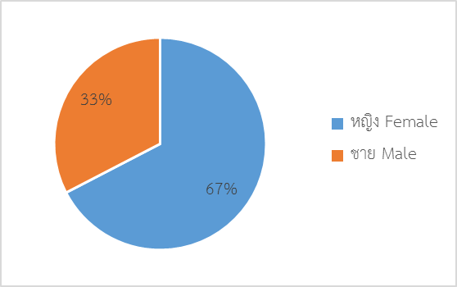
รูปที่ 1 จำนวนผู้ตอบแบบสำรวจโดยจำแนกตามเพศ Gender
หญิง Female | 31 | 67%
ชาย Male | 15 | 33%

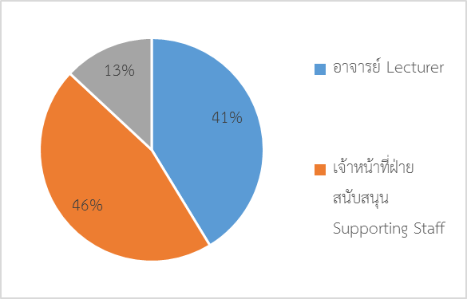
รูปที่ 2 จำนวนผู้ตอบแบบสำรวจโดยจำแนกตามตำแหน่งงาน Position
เจ้าหน้าที่ฝ่ายสนับสนุน Supporting Staff | 21 | 46%
อาจารย์ Lecturer | 19 | 41%
เจ้าหน้าที่ พีเอสยู ลอดจ์ PSU Lodge Staff | 6 | 13%

ทั้งนี้ มีผู้สนใจจะร่วมเดินทางหากคณะฯ มีการจัดทัศนศึกษาไม่ว่าจะเป็นภายในประเทศหรือต่างประเทศ เป็นจำนวน 21 คน (46%) และมีผู้สนใจจะร่วมเดินทาง หากเป็นการทัศนศึกษาต่างประเทศ จำนวน 13 คน คิดเป็นร้อยละ 28 จากผู้ตอบแบบสอบถามทั้งหมด นอกนั้น เป็นผู้สนใจเข้าร่วมกิจกรรมทัศนศึกษาภายในประเทศจำนวน 3 คน (7%) ตามรูปที่ 3
รูปที่ 3 จำนวนผู้สนใจเข้าร่วมทัศนศึกษาภายในประเทศ ต่างประเทศ และ สามารถเข้าร่วมทุกทริป
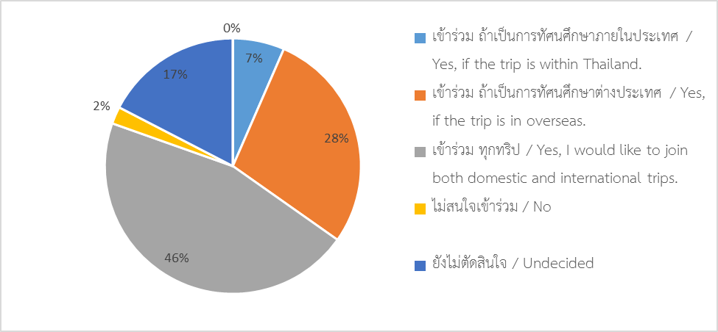
เข้าร่วม ทุกทริป / Yes, I would like to join both domestic and international trips. | 21 | 46%
เข้าร่วม ถ้าเป็นการทัศนศึกษาต่างประเทศ / Yes, if the trip is in overseas. | 13 | 28%
ยังไม่ตัดสินใจ / Undecided | 8 | 17%
เข้าร่วม ถ้าเป็นการทัศนศึกษาภายในประเทศ / Yes, if the trip is within Thailand. | 3 | 7%
ไม่สนใจเข้าร่วม / No | 1 | 2%
Other | 0 | 0%

ประเทศ 5 ลำดับแรกที่ผู้ตอบแบบสำรวจ มีความสนใจอันดับ 1 ที่จะไปทัศนศึกษา ในกรณีที่มีการจัดทัศนศึกษา ณ ต่างประเทศ มีดังนี้ ประเทศญี่ปุ่น สาธารณรัฐประชาชนจีน สาธารณรัฐแห่งสหภาพพม่า เครือรัฐออสเตรเลีย และสาธารณรัฐประชาธิปไตยประชาชนลาว ดังรูปที่ 4

รูปที่ 4 ลำดับประเทศที่ผู้กรอกแบบสำรวจมีความสนใจที่จะไปทัศนศึกษาในอันดับแรก
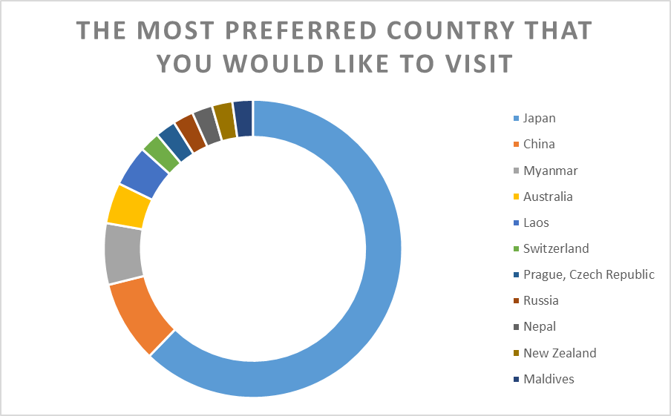
ประเทศ Country | Frequency | ประเทศ Country | Frequency
Japan | 28 | Prague, Czech Republic | 1
China | 4 | Russia | 1
Myanmar | 3 | Nepal | 1
Australia | 2 | New Zealand | 1
Laos | 2 | Maldives | 1
Switzerland | 1

ประเทศ 5 ลำดับแรกที่ผู้ตอบแบบสำรวจ มีความสนใจเป็นอันดับ 2 ที่จะไปทัศนศึกษา มีดังนี้ สาธารณรัฐประชาชนจีน สาธารณรัฐสังคมนิยมเวียดนาม เครือรัฐออสเตรเลีย สาธารณรัฐสังคมนิยมเวียดนามและสาธารณรัฐประชาธิปไตยประชาชนลาว และ สาธารณรัฐแห่งสหภาพพม่า ดังรูปที่ 5

รูปที่ 5 ลำดับประเทศที่ผู้กรอกแบบสำรวจมีความสนใจที่จะไปทัศนศึกษาในอันดับที่สอง
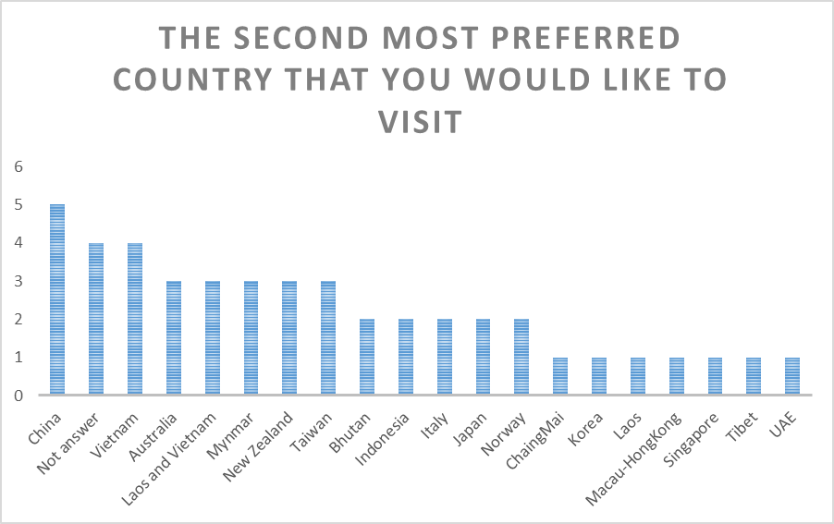
ประเทศ Country |  | Frequency |  | ประเทศ Country |  | Frequency
China | 5 |  | Japan |  | 2
Vietnam | 4 |  | Norway |  | 2
Australia | 3 |  | ChaingMai |  | 1
Laos and Vietnam | 3 |  | Korea |  | 1
Mynmar | 3 |  | Laos |  | 1
New Zealand | 3 |  | Macau-HongKong |  | 1
Taiwan | 3 |  | Singapore |  | 1
Bhutan | 2 |  | Tibet |  | 1
Indonesia | 2 |  | UAE |  | 1
Italy | 2

ค่าใช้จ่ายส่วนต่างที่สามารถร่วมรับผิดชอบได้
Additional expenses that one can afford
5,000 - 10,000 THB | 28 | 61%
10,001 - 15,000 THB | 13 | 28%
15,001 - 20,000 THB | 3 | 7%
มากกว่า 20,000 บาท / More than 20,000 THB | 2 | 4%
ความสามารถในการรับผิดชอบค่าใช้จ่ายส่วนต่างของบุคลากรที่เข้าร่วมกิจกรรมในการจัดทัศนศึกษาแต่ละครั้ง บุคลากรส่วนใหญ่ 61 % (28 คน) สามารถรับผิดชอบค่าส่วนต่างในช่วง 5,000 – 10,000 บาท รองลงมาคือ ค่าส่วนต่างตั้งแต่ 10,001 – 15,000 บาท มีจำนวน 13 คน และมีบุคลากรเพียง 5 คนที่ สามารถรับผิดชอบค่าส่วนต่างมากกว่า 15,000 บาท
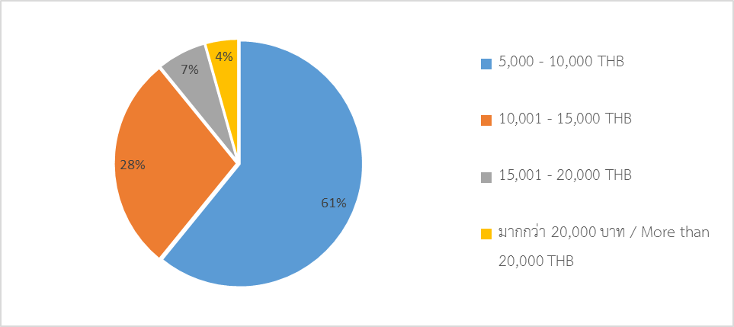
รูปที่ 6 ความสามารถในการรับผิดชอบค่าใช้จ่ายส่วนต่างของบุคลากรที่เข้าร่วมกิจกรรมในการจัดทัศนศึกษา

ผู้ตอบแบบสำรวจส่วนใหญ่ (46 %) สะดวกเข้าร่วมทัศนศึกษาตามประเทศที่เลือกและความพร้อมทางด้านการเงิน ทั้ง 2 ปี (21 คน) ส่วนในปีพ.ศ. 2559 มีผู้สะดวกเดินทาง 17 คน (37%) และ 7 คนที่สะดวกเดินทางในปีพ.ศ. 2558 (15%) ดังรูปที่ 7
รูปที่ 7 แสดงช่วงปีที่บุคลากรสะดวกเข้าร่วมทัศนศึกษาตามประเทศที่เลือกและความพร้อมทางด้านการเงิน
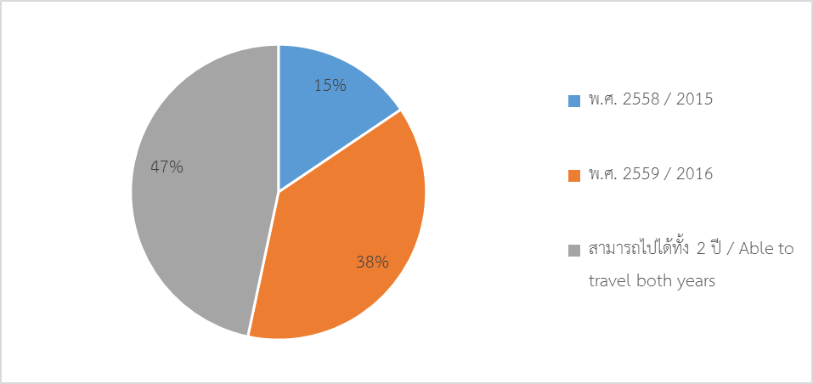
สามารถไปได้ทั้ง 2 ปี / Able to travel both years | 21 | 46%
พ.ศ. 2559 / 2016 | 17 | 37%
พ.ศ. 2558 / 2015 | 7 | 15%

ช่วงเดือนที่บุคลากรส่วนใหญ่สะดวกเดินทาง 5 อันดับแรกคือ เดือนพฤษภาคม (29 คน) เดือนมิถุนายน (29 คน) เดือนกรกฎาคม (24 คน) เดือนธันวาคม (18 คน) และเดือนเมษายน (15 คน) ตามลำดับ
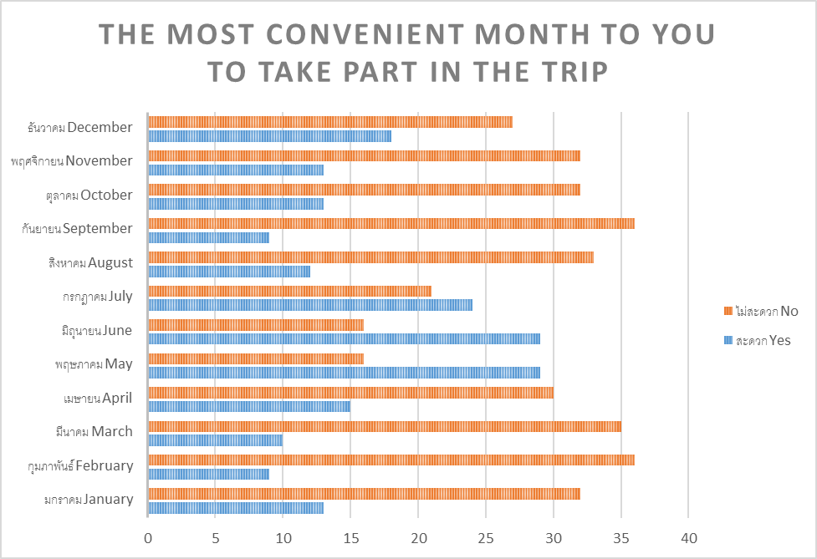
 | Jan | Feb | Mar | Apr | May | Jun | Jul | Aug | Sep | Oct | Nov | Dec
สะดวก Yes | 13 | 9 | 10 | 15 | 29 | 29 | 24 | 12 | 9 | 13 | 13 | 18
ไม่สะดวก No | 32 | 36 | 35 | 30 | 16 | 16 | 21 | 33 | 36 | 32 | 32 | 27

ความคิดเห็นของบุคลากรต่อการจัดการทัศนศึกษา
การจัดทัศนศึกษาในสถานที่ใกล้ๆ เพื่อลดค่าใช้จ่าย (Level of agreement toward “A choice of destination should be somewhere close to keep the cost low.”) บุคลากรส่วนใหญ่ (ร้อยละ 30) มีความเห็นเฉยๆ ต่อการจัดทัศนศึกษาในสถานที่ใกล้ๆ เพื่อลดค่าใช้จ่าย และกลุ่มถัดมา คิดเป็นร้อยละ 24 และ ร้อยละ 17 รู้สึกไม่เห็นด้วยและไม่เห็นด้วยอย่างยิ่งต่อข้อเสนอนี้ 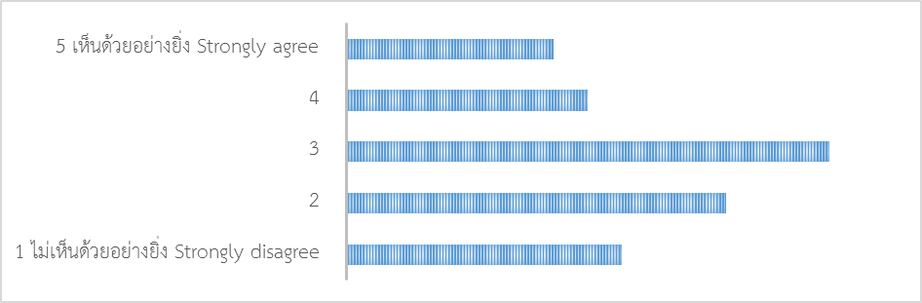
5 เห็นด้วยอย่างยิ่ง Strongly agree | 6 | 13%
4 | 7 | 15%
3 | 14 | 30%
2 | 11 | 24%
1 ไม่เห็นด้วยอย่างยิ่ง Strongly disagree | 8 | 17%

การจ่ายค่าส่วนต่าง หากสถานที่ที่เลือกน่าสนใจและแตกต่างจากเดิม (Level of agreement toward “I am willing to pay for the additional expenses if a destination is different and interesting.”) บุคลากรส่วนใหญ่ (ร้อยละ 37) เห็นด้วยอย่างยิ่งที่จะยินดีจ่ายค่าส่วนต่าง หากสถานที่ที่เลือกน่าสนใจและแตกต่างจากเดิม 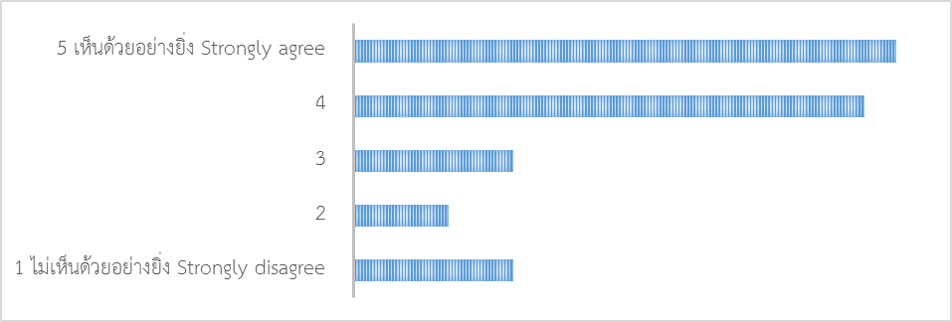
5 เห็นด้วยอย่างยิ่ง Strongly agree | 17 | 37%
4 | 16 | 35%
3 | 5 | 11%
2 | 3 | 7%
1 ไม่เห็นด้วยอย่างยิ่ง Strongly disagree | 5 | 11%

การแบ่งกลุ่มทัศนศึกษาของบุคลากรตามความสนใจและความพร้อมด้านค่าใช้จ่ายและเวลา (Level of agreement toward “Trips should be grouped according to staff’s interest, and their financial and timing availability.”) ส่วนใหญ่เห็นด้วยอย่างยิ่งให้มีการแบ่งกลุ่มทัศนศึกษาตามความสนใจและความพร้อมด้านค่าใช้จ่าย คิดเป็นร้อยละ 28 รองลงมาเป็นกลุ่มที่ไม่เห็นด้วยอย่างยิ่ง คิดเป็นร้อยละ 26
เมื่อพิจารณาเปรียบเทียบระหว่างกลุ่มบุคลากร ผู้ที่เห็นด้วยอย่างยิ่งนั้น ส่วนใหญ่เป็นกลุ่มอาจารย์ รวม 19 คน และมีผู้ไม่เห็นด้วยอย่างยิ่งนั้น ส่วนใหญ่เป็นเจ้าหน้าที่ฝ่ายสนับสนุนจำนวน 17 คน
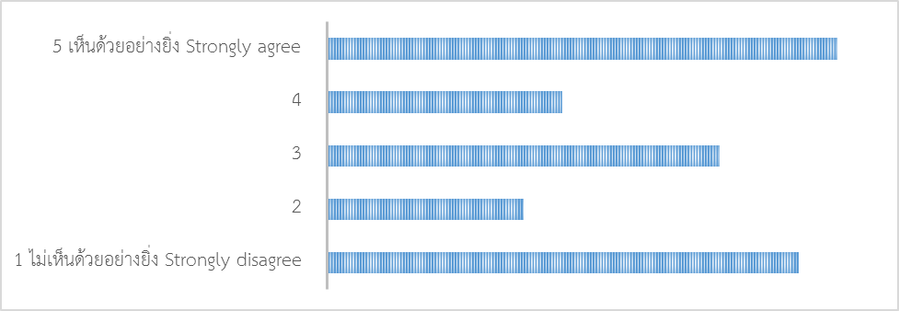
5 เห็นด้วยอย่างยิ่ง Strongly agree | 13 | 28%
4 | 6 | 13%
3 | 10 | 22%
2 | 5 | 11%
1 ไม่เห็นด้วยอย่างยิ่ง Strongly disagree | 12 | 26%

ความคิดเห็นอื่นๆ Additional Comments
ในกรณีที่อาจารย์และบุคลากรยกเลิกการเข้าร่วมทัศนศึกษากระชั้นชิด ซึ่งทำให้กระทบค่าใช้จ่ายในการดำเนินการ อาจารย์และบุคลากรได้เสนอแนะมาตรการหลัก 2 ประการ ดังแสดงในตารางด้านล่าง
มาตรการที่คณะฯ ควรปฏิบัติ หากอาจารย์และบุคลากรยกเลิกการเข้าร่วมทัศนศึกษากระชั้นชิด  If any staff cancels their trip in a short notice, what should the Faculty do? | ความถี่ Frequency
1. มีมาตรการลงโทษที่เกี่ยวข้องกับการเงิน Charge a penalty fee to the cancelling person ดังแสดงด้านล่าง | 30
- ปรับลดค่าใช้จ่ายที่คณะฯ รับผิดชอบจ่ายให้ โดยลดในครั้งต่อไปที่บุคคลนั้นเดินทางท่องเที่ยวกับคณะฯ
- หรือคืนเงินมัดจำให้ครึ่งหนึ่ง
- ถ้าหากยกเลิกหลังจากแจ้ง และเลยระยะเวลาที่กำหนด ควรจ่ายค่าปรับเต็มจำนวนที่คณะฯจ่ายให้
- Before agreeing to pay additional expenses the amount should be stated so that cancellation cost is clear. The Faculty could also agree to underwrite a small part of a cancellation, say 2000.TB, if there is a legitimate reason for a staff cancelling their trip, but this amount should also be stated before any agreement so staff are clear how much they are agreeing to pay for any cancellation.
- The staff must pay the cost and also penalty to support others
- เรียกชดใช้ค่าเสียหาย
- แต่ถ้ามีเหตุการณ์ที่ฉุกเฉินกระชั้นชิด จะคืนเงินให้ครึ่งหนึ่งในส่วนที่ได้จ่ายมาแล้ว
- ใช้มาตรการในส่วนไม่คืนเงินมัดจำ
- ในกรณีต้องจ่ายมัดจำเป็นรายหัวให้บริษัททัวร์ ก็ให้บุคลากรเป็นผู้จ่าย
ให้เป็นผู้รับผิดชอบค่าใช้จ่ายที่เกิดขึ้น
ให้จ่ายเงินเต็มจำนวน ตามที่ทางบริษัททัวร์คิดค่าใช้จ่าย และไม่สามารถร่วมทริปทัศนศึกษาในปีถัดไป
ให้บุคลากรทุกคนเซนต์เอกสารยินยอมในการริบเงินประกัน ตามข้อตกลงที่ให้ไว้กับบ.ทัวร์
คณะฯควรพิจารณาเหตุผลการยกเลิกกระชั้นชิด หากไม่มีเหตุผลที่เหมาะสม คณะฯอาจลงโทษด้วยการให้บุคลากรท่านนั้นเสียค่าปรับ
ควรให้ทุกท่านยืนยันความแน่นอนของตัวเองและเก็บเงินส่วนต่างล่วงหน้าถ้ายกเลิกกะทันหันและมีเหตุผลไม่ดีพอไม่คืนส่วนนี้
ควรปรับค่าเดินทางจากบุคลากรนั้นเต็มจำนวนเงินของการเดินทาง
คิดค่าปรับเป็นเปอร์เซ็นต์
คืนเงินให้ตามจำนวนที่ไม่กระทบต่อการเดินทางของผู้อื่น
จะไม่คืนเงินค่าใช้จ่ายส่วนต่างที่ออกเองคืนให้
จ่ายเงินตามเดิม
ต้องปรับค่าเดินทางตามจำนวนเต็ม ยกเว้นที่มีเหตุฉุกเฉินสำคัญจริงๆ สมควรปรับอัตราการเดินทางเพียงครึ่งเดียว
บุคลากรต้องรับผิดชอบส่วนต่างที่เกิดขึ้นจากการยกเลิกการเข้าร่วมกิจกรรม เว้นแต่การยกเลิกมีเหตุผลที่เหมาะสม เช่น การเข้าร่วมงานศพ
ปรับ/ยึดค่ามัดจํา
ปรับเงิน
ปรับเงินตามความเหมาะสม
ผู้ที่ยกเลิกฯควรรับผิดชอบค่าใช้จ่ายทั้งหมด
ผู้ยกเลิกควรรับผิดชอบค่าเสียหายในส่วนดังกล่าว
ร่วมจ่าย30%
ริบมัดจำ
หักเงินตามนโยบายของบริษัททัวร์ หรือหักเงินมัดจำโดยคิดหักเป็นเปอร์เซ็นต์ตามระยะเวลาการยกเลิก
หากยกเลิกกระชั้นชิด โดยไม่มีเหตุอันควร ไม่ควรคืนเงินมัดจำ ในกรณีที่ทยอยเก็บเงินไว้เป็นงวดๆ
2. ตัดสิทธิ์การเข้าร่วมทัศนศึกษาในครั้งต่อไป Do not allow them to participate in the next trip | 4
ติด blacklist เป็นเวลา 2 ปี
หากมีเหตุผลที่น่าเห็นใจก็ไม่ควรมีมาตรการใดๆ แต่หากด้วยเหตุที่ไม่สมควรก็ควรระงับการร่วมทัศนศึกษาในครั้งอื่นๆ เป็นเวลาที่เหมาะสม เช่น 5 ปีเป็นต้น
ตัดสิทธิ์การทัศนศึกษาครั้งต่อไป 3 ปีติดต่อกัน
ตัดสิทธิ์การเข้าร่วมกิจกรรมครั้งต่อไป

ความคิดเห็นเพิ่มเติม Other comments
ความคิดเห็น Comments | Frequency ความถี่
ขอให้มีกิจกรรมดีๆ แบบนี้ ต่อไปเรื่อยๆ และขอขอบคุณคณะทำงานทุกท่านที่เสียสละดำเนินการให้อย่างดีเสมอมา | 1
ถ้าสมาชิกมีความต้องการที่ต่างกัน ควรพิจารณาจัดทริปที่ต่างกันให้แต่ละกลุ่มเลือกที่ตรงกับความสนใจและประโยชน์ที่จะได้ แต่ไม่ควรมีมากกว่า 2 ทริปให้เลือกเพราะจะทำให้จัดการยาก | 1
Purpose, schedule, and desired benefits of a field trip should be clear so that the time and cost is wisely used. | 1
ควรจัดในปีหน้า เพื่อบุคลากรจะได้มีระยะเวลาในการเก็บเงินเพื่อการเดินทาง | 1
การจัดทัศนศึกษาต่างประเทศต้องใช้ค่าใช้จ่ายต่อคนสูง ดังนั้นไม่จำเป็นต้องจัดปีเว้นปี ควรจัดให้เว้นระยะ 2 ปี ต่อครั้งก็ได้ | 1
การจัดกิจกรรมทัศนศึกษาไม่ว่าจะเป็นในประเทศ หรือต่างประเทศ เพื่อเป็นส่วนหนึ่งของการสร้างความสัมพันธ์อันดีระหว่างบุคลากรระหว่างร่วมเดินทาง ดังนั้น จึงควรจัดกิจกรรมร่วมกัน โดยไม่แบ่งจากความสามารถในการจ่าย ซึ่งกลุ่มคนดังกล่าว มีกำลังจ่ายตามปกติอยู่แล้ว โดยไม่ต้องหวังพึ่งเงินสนับสนุนจากคณะฯ | 1
ทุกอย่างทำขึ้นมารูปแบบชัดเจนดีอยู่แล้ว | 1
ควรให้มีการจัดทัศนศึกษาทุกปี ไม่จำเป็นต้องไปต่างประเทศ อยากให้จัดเที่ยวในประเทศ เช่น เชียงใหม่ เชียงราย และภาคอีสาน | 1

จัดทำโดย Prepared by Miss Nopphakhun Tuntisuphawong
ตรวจทาน Edited by Dr. Tatiyaporn Jarumaneerat

แนวทางการจัดทัศนศึกษาสําหรับบุคลากรคณะการบริการและการท่องเที่ยว

จากการการประชุมคณะกรรมการดำเนินงานกิจกรรมด้านสวัสดิการขวัญและกำลังใจ
ครั้งที่ 2/2558 วันที่ 20 กุมภาพันธ์ 2558 ที่ประชุมพิจารณาแล้ว มีมติเสนอแนวทางในการดำเนินงานการจัดทัศนศึกษา ดังนี้
- มอบหมายให้ นางสาววันธิดา กำไล สอบถามราคาจากบริษัท The Traveler By Tonkla และมอบหมายให้นางสาวนพคุณ ตันติสุภะวงศ์สอบถามราคาจากบริษัทเมเจอร์ทัวร์ โดยเน้นสอบถามราคาของโปรแกรมการท่องเที่ยวในประเทศญี่ปุ่นเป็นหลักที่มีราคาประมาณ 40,000 – 50,000 บาท/คน และเดินทางในช่วงเดือนพฤษภาคม 2559
- ขอให้คณะกรรมการประจำคณะฯ พิจารณางบประมาณที่สนับสนุนกิจกรรมทัศนศึกษาเพื่อจะนำมาบริหารจัดกิจกรรมดังกล่าวต่อไป
- หลังจากทราบงบประมาณที่คณะฯ สนับสนุนกิจกรรมทัศนศึกษา ณ ประเทศญี่ปุ่น และข้อมูลเกี่ยวกับราคาและโปรแกรมการท่องเที่ยวจากบริษัททัวร์ ทางคณะกรรมการกิจกรรมด้านสวัสดิการขวัญและกำลังใจ จะดำเนินการจัดทำสำรวจผู้สนใจเข้าร่วมอีกครั้ง
- ในกรณีที่มีส่วนต่างของค่าใช้จ่าย คณะกรรมการฯ เสนอให้บุคลากรที่สนใจเข้าร่วมทัศนศึกษาสามารถผ่อนจ่ายค่าใช้จ่าย โดยระบุอัตราขั้นต่ำต่อเดือนและระบุวันกำหนดการส่งจ่ายเงินทั้งหมดให้ชัดเจน
- บุคลากรที่สนใจเข้าร่วมทัศนศึกษาจะต้องเซ็นยินยอมปฏิบัติตามเงื่อนไขและข้อตกลงในการเข้าร่วม เช่น การจ่ายเงินค่าส่วนต่าง มาตรการการปรับในกรณีที่ยกเลิกการเข้าร่วม เป็นต้น
- กำหนดเงื่อนไขผู้เข้าร่วมทัศนศึกษา ได้แก่
  - บุคลากรของคณะฯ ที่ทำงานเต็มเวลา
  - อนุญาตให้บุคลากรสังกัดวิทยาเขตภูเก็ตร่วมเดินทางและคณะฯ สนับสนุนงบประมาณให้ ทั้งนี้ บุคลากรคนดังกล่าวจะต้องมีภาระงานที่ทำงานให้คณะฯ เป็นหลัก อาทิ ฝ่ายแผนและประกันคุณภาพ ฝ่ายฝึกงาน เป็นต้น
  - บุคลากรของคณะฯ ที่ลาออกก่อนวันเดินทางทัศนศึกษาทางคณะฯ จะไม่ได้สนับสนุนงบประมาณสำหรับทัศนศึกษา
  - ในกรณีบุคลากรที่ผ่อนจ่ายเงินค่าเดินทางและลาออกภายหลัง เสนอให้คืนเงินดังกล่าวแก่บุคลากรดังกล่าว
  - อนุญาตให้บุคคลในครอบครัวที่มีความสัมพันธ์ใกล้ชิดกับบุคลากรร่วมเดินทางได้ (เช่น คู่สมรส แฟน บุตร) แต่ต้องไม่กระทบกับการบริหารจัดการของคณะฯ

